**15 TEMMUZ ŞEHİTLER ANADOLU LİSESİ KILIK-KIYAFET ÖZELLİKLERİ**

**KAPŞONLU SWEET :**

**30/100 2 İplik kumaştan olup kumaş içeriği % 72 Pamuk % 25 Polyester % 3 Likra olacaktır.**

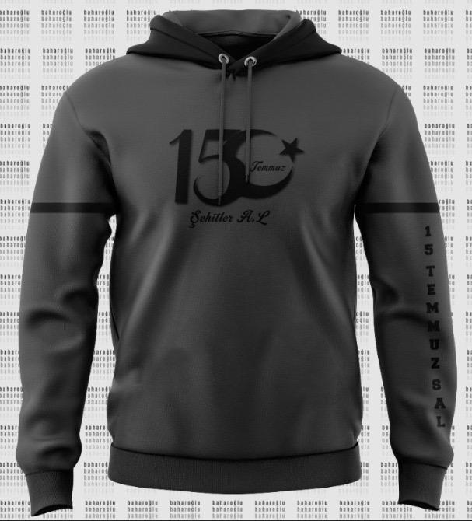

**ÜRÜN ÖZELLİKLERİ :**

**\*Kol şeritli kapşonlu sweet**

**\*Renkler : 21586591 – 17359500**

**\*Kaşkorse rengi : 21586591**

**\*Ön döş arması görseldeki gibi renk : 17359500**

**\*Kol arması görseldeki gibi renk : 17359500**

**\*Kol şeritleri : 17359500**

**PANTOLON :**

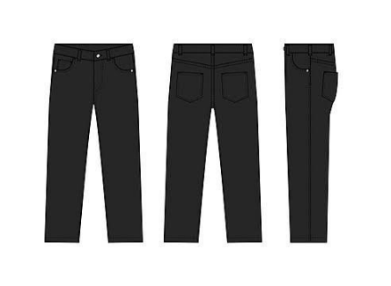

**\*5 Cepli kot kalıp kanvas kumaştan olup içeriği % 97 Pamuk % 3 Likra olacaktır.**

**\*Renk : 17359500**